Инструкция редактирования циклограммы
1)Выбрать тип для редактирования
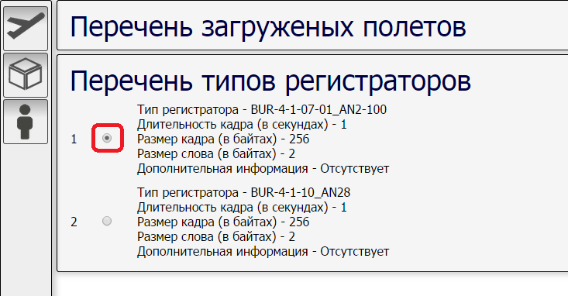
2) Нажать в боковом меню кнопку редактирования
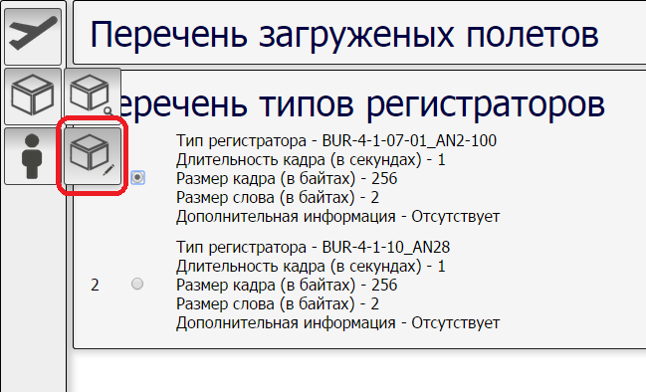
3) Для редактирования аналогового параметра нажать кнопку редактирования в строчке с выбранным параметром
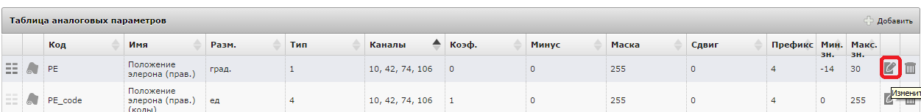
4) После внесения необходимых изменений нажать кнопку сохранить
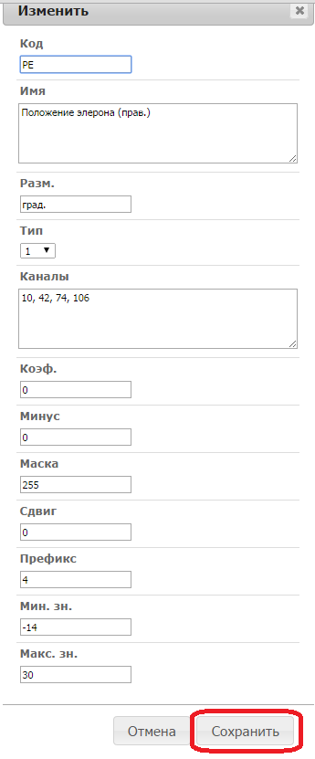
5) Для редактирования градуировки параметра, который имеет градуировочный тип (список типов сотри ниже) начать кнопку показа градуировки
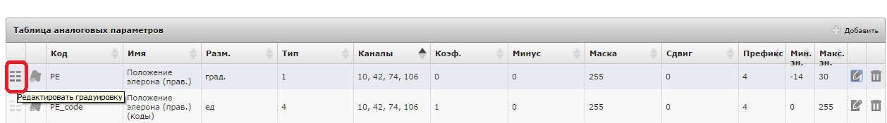
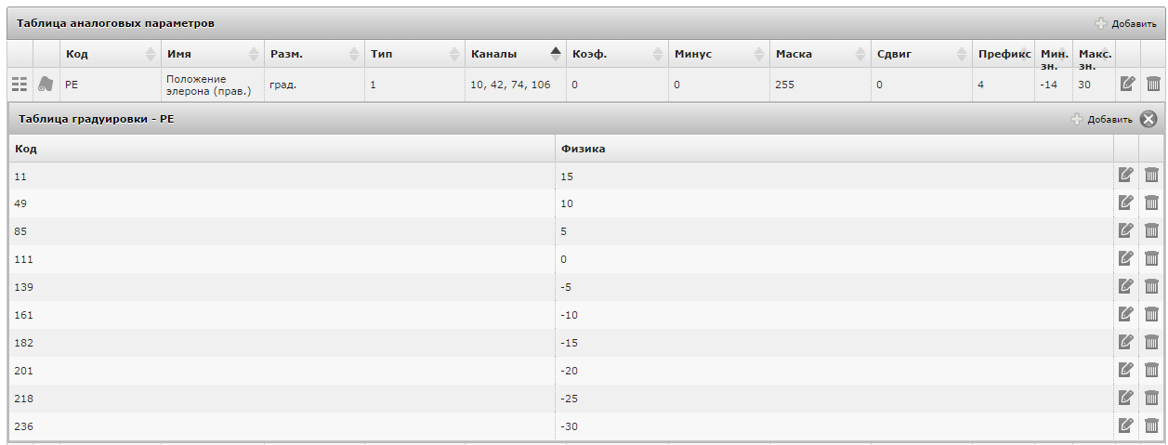
6) Редактирование градуировки осуществляется соответствующими кнопками «Редактировать», «Добавить», «Удалить».
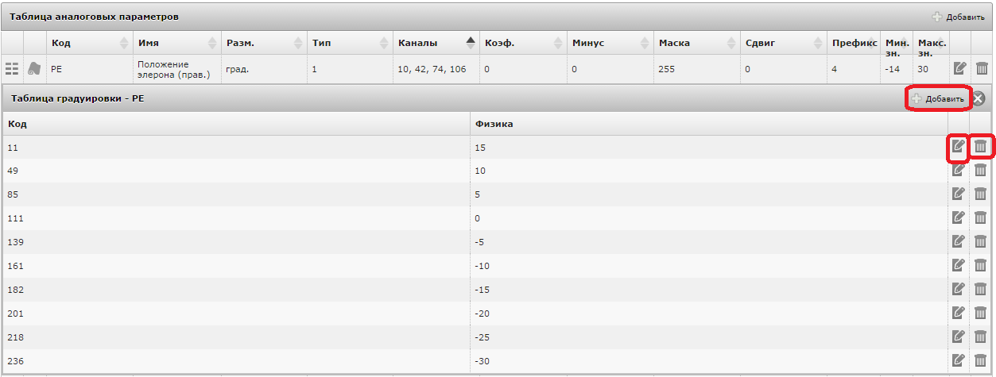
Термины:
Каналы – номера каналов через запятую.
Коеф – число(точка в качестве символа десятичной дробности), на которое умножается код
Минус – имеет разное значение в зависимости от типов
Маска – задействованные биты.
Например если необходимо задействовать с первого по двенадцатый бит, то маска 4095
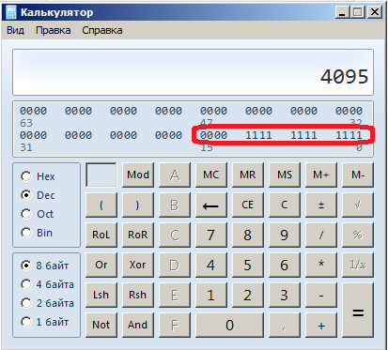
Сдвиг – число отражающее количество бит для сдвига в лево
Префикс – число отражающее опросность параметра (в следующих версиях будет автоматизировано)
Перечень типов:
1 – градуировочный
2 – скриптовый
3 – расчитывается по алгоритму
3.1 перевод кода в десятичный вид
3.2 взятие по маске
3.3. ствиг
3.4 определение знакового бита через параметр «Минус»
Например если «Минус» - 2048, то 12 бит считается знаковым.
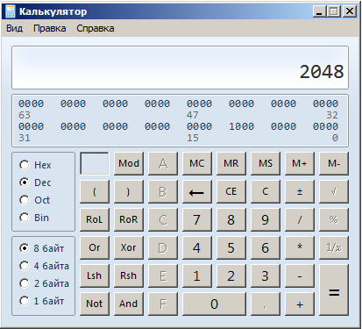
3.5 если знаковый бит 1 – то полученное число умножается на -1.
3.6 полученное число умножается на коэффициент.
ПРОГРАМНЫЙ КОД
$apCode = (hexdec($codeValue) & $gradiParam['mask']) >> ($gradiParam['shift']);
$minus = (hexdec($codeValue) & $gradiParam['minus']);
if($minus > 0)
{
$apCode = $apCode * -1;
}

$phisics = $apCode * $gradiParam['k'];

4 – расчитывается по алгоритму (Как 3, только без знакового бита)
3.1 перевод кода в десятичный вид
3.2 взятие по маске
3.3. ствиг
3.4 полученное число умножается на коэффициент.
ПРОГРАМНЫЙ КОД
$apCode = (hexdec($codeValue) & $gradiParam['mask']) >> ($gradiParam['shift']);
$phisics = $apCode * $gradiParam['k'];

5 – расчитывается по алгоритму

3.1 перевод кода в десятичный вид
3.2 взятие по маске
3.3. ствиг
3.4 определение отрицательной области.
Отричательной областью считается область больше половины маски, например маска 255 (11111111). Числа меньше 127 (01111111) включительно – положительные , больше – отрицательные.
3.5 полученное число умножается на коэффициент.
ПРОГРАМНЫЙ КОД
$apCode = (hexdec($codeValue) & $gradiParam['mask']) >> ($gradiParam['shift'] + 1);
$minus = (hexdec($codeValue) & $gradiParam['mask']) >> ($gradiParam['shift']);
if($minus > $gradiParam['mask'] / 2)
{
$apCode = $apCode - $gradiParam['mask'];
}
$phisics = $apCode * $gradiParam['k'];

6 – расчитывается по алгоритму
Тоже, что и 4, но с заменой байтов местами
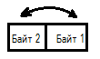
7 – расчитывается по алгоритму
Тоже, что и 5, но с заменой байтов местами

